LAPORAN PRAKTIKUM
APLIKASI BERBASIS PLATFORM

MODUL 6
JAVASCRIPT & JQUERY


Disusun oleh:
IBNU RIZAL MUTAQIM
2311102067
S1 IF-06

Dosen Pengampu:
Dedy Agung Prabowo, S.Kom., M.Kom

PROGRAM STUDI S1 TEKNIK INFORMATIKA
FAKULTAS DIREKTORAT KAMPUS PURWOKERTO
UNIVERSITAS TELKOM
2026

LINK GIT : https://github.com/IbnuRizalll/Praktikum_ABP

MODUL 6
JAVASCRIPT & JQUERY
- Tugas Modul 6 – Javascript & JQuery Installasi sampai membuat efek animasi
  - Source Code
<!doctype html>
<html>
<head>
<title>Contoh jQuery</title>

<!-- CDN jQuery -->
<script src="https://code.jquery.com/jquery-3.7.1.min.js"></script>

<script>
$(document).ready(function () {
$("h1").text("Hello, World!");
});
</script>

<!-- Efek hide/show -->
<script>
$(document).ready(function () {
$("#hide").click(function () {
$("p").hide();
});

$("#show").click(function () {
$("p").show();
});
});
</script>
<!-- Efek Animasi -->
<script>
$(document).ready(function () {
$("#animateBtn").click(function () {
$("div").animate({
height: "toggle",
});
});
});
</script>
</head>

<body>
<h1>Hello</h1>
<!-- Penggunaan Efek Hide/Show -->
<p>Saya akan hilang jika tombol Hide diklik.</p>

<button id="hide">Hide</button>
<button id="show">Show</button>
<!-- Penggunaan Efek Animasi -->
<button id="animateBtn">Start Animation</button>

<div
style="
background: #98bf21;
height: 100px;
width: 100px;
position: absolute;
"
></div>
</body>
</html>
b. Screenshot output
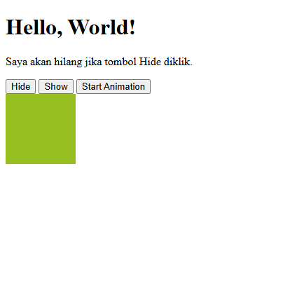
- Penjelasan dari code dan output (korelasi)
1. Instalasi Lokal
Instalasi lokal jQuery merupakan cara menggunakan library jQuery dengan mengunduh file jQuery terlebih dahulu dari situs resminya, kemudian menyimpannya di dalam folder project yang sama dengan file HTML. Setelah itu, file jQuery dipanggil menggunakan tag <script> dengan atribut src yang mengarah ke lokasi file tersebut. Namun pada kode di atas, jQuery tidak menggunakan instalasi lokal melainkan menggunakan metode CDN (Content Delivery Network), yaitu dengan memanggil library langsung dari internet melalui link https://code.jquery.com/jquery-3.7.1.min.js. Penggunaan CDN ini lebih praktis karena tidak perlu mengunduh file dan memastikan selalu menggunakan versi terbaru selama terhubung dengan internet.
2. Kegunaan Lanjutan jQuery (Efek Hide/Show)
Pada kode tersebut, jQuery digunakan untuk membuat efek hide dan show pada elemen paragraf (<p>). Fungsi ini dijalankan ketika dokumen sudah siap melalui $(document).ready(). Saat tombol dengan id hide diklik, maka fungsi $("p").hide() akan menyembunyikan semua elemen paragraf. Sebaliknya, ketika tombol dengan id show diklik, maka fungsi $("p").show() akan menampilkan kembali elemen paragraf yang sebelumnya disembunyikan. Fitur ini menunjukkan bahwa jQuery dapat mempermudah manipulasi elemen HTML dan interaksi pengguna hanya dengan sedikit kode.
3. Kegunaan Lanjutan jQuery (Efek Animasi)
Selain efek hide dan show, jQuery juga digunakan untuk membuat animasi sederhana pada elemen HTML. Pada kode tersebut, animasi diterapkan pada elemen <div> ketika tombol dengan id animateBtn diklik. Fungsi $("div").animate() digunakan untuk memberikan efek perubahan pada properti CSS, dalam hal ini adalah height dengan nilai "toggle". Nilai tersebut membuat tinggi elemen berubah antara muncul dan menghilang secara animatif. Dengan demikian, jQuery memudahkan pembuatan efek animasi tanpa perlu menulis kode JavaScript yang kompleks, sehingga tampilan website menjadi lebih interaktif dan menarik.

